ПОЯСНИТЕЛЬНАЯ ЗАПИСКА
 |  |  | КОДЫ
 | Форма по ОКУД |  | 0503160
на 1 января 2022 г. |  | Дата | 01.01.2022
Главный распорядитель, распорядитель, |  | Код субъекта бюджетной отчетности
получатель бюджетных средств, главный администратор,
администратор доходов бюджета, |  | по ОКПО | 72251699
главный администратор, администратор
администратор источников финансирования
дефицита бюджета Контрольно-счетная палата города Новосибирска |  | Глава по БК | 820
Наименование бюджета
(публично-правового образования) Бюджет городских округов |  | по ОКТМО | 50701000
Периодичность: месячная, квартальная, годовая
Единица измерения: руб. |  | по ОКЕИ | 383
- Организационная структура
Контрольно-счетная палата города Новосибирска является постоянно действующим органом внешнего муниципального финансового контроля города Новосибирска.
Палата в своей деятельности руководствуется Конституцией Российской Федерации, законами и иными нормативными правовыми актами Российской Федерации, Уставом города Новосибирска, решениями Совета депутатов города Новосибирска, постановлениями, распоряжениями мэра города Новосибирска.
Палата осуществляет свою деятельность на основании Положения «О контрольно-счетной палате города Новосибирска».
Контрольно-счетная палата города Новосибирска образована для контроля:
- над исполнением бюджета города Новосибирска;
- соблюдением установленного порядка подготовки и рассмотрения проекта бюджета города и отчета о его исполнении;
- соблюдением установленного порядка управления и распоряжения имуществом, находящегося в муниципальной собственности города Новосибирска и др.
Место нахождения палаты (юридический адрес): 630099, г. Новосибирск, ул. Трудовая, д.1.
Председатель контрольно-счетной палаты города Новосибирска Шилохвостов Геннадий Иванович.
КСП г. Новосибирска является главным распорядителем бюджетных средств, главным администратором доходов бюджета и не имеет подведомственных бюджетных и автономных учреждений и получателей бюджетных средств.
В КСП г. Новосибирска бухгалтерский учет ведется штатным работником - инспектором, в соответствии с должностной инструкцией.

- Результаты деятельности
В результате принимаемых мер по эффективному расходованию бюджетных средств достигнуты следующие результаты:
- отсутствие кредиторской задолженности сверх лимитов бюджетных обязательств;
- снижение расходов на мобильную связь за счет перехода на более экономичные тарифные планы;
- результат исполнения бюджета соответствует нормативу и составляет 99,2%.
Председателем палаты был утвержден план проверок КСП г. Новосибирска на 2021 год, который выполнен полностью.
Штатная численность палаты утверждена в количестве 32 единиц.
В 2021 году 10 сотрудников палаты повысили свою квалификацию на курсах повышения квалификации. На указанные мероприятия было потрачено 114150,00 рублей.
В целях исполнения функций палаты, на приобретение товаров работ и услуг в 2021 году было затрачено 817003,09 рублей (по КВР 244). В состав расходов вошли расходы на:
- услуги связи – 30 000,00 рублей;
- работы, услуги по содержанию имущества (ремонт и обслуживание оборудования, заправка картриджей) – 63100,00 рублей;
- прочие работы, услуги (обслуживание программы 1С, подписка на периодические издания, диспансеризация муниципальных служащих, повышение квалификации) – 454337,34 рублей;
- приобретение материальных ценностей (основные средства и материальные запасы) –269565,75 рублей.
В 2021 году было приобретено основных средств на общую сумму183270,00 рублей. В отчетный период обновлялся состав устарелой компьютерной техники, а также приобретался прочий хозяйственный инвентарь.
На приобретение материальных запасов в 2021 году израсходовано 86295,75 рублей, что больше аналогичных расходов 2020 года на 48,8%. Целью указанных расходов являлось обеспечение работников палаты канцелярскими принадлежностями и бумагой, приобретение хозяйственных товаров (мыло, туалетная бумага и т.п.).
По состоянию на 01.01.2022 на балансовом учете числятся основные средства на сумму 5168717,40 рублей, в том числе:
- на субсчете 101.34 «Машины и оборудование» - 3471979,31 рублей;
- на субсчете 101.36 «Производственный и хозяйственный инвентарь- иное движимое имущество» - 1696738,09 рублей.
Балансовая стоимость основных средств по состоянию на 01.01.2022 года меньше аналогичного показателя по состоянию на 01.01.2021 года на 311355,33 рублей (на 5,7%).
Остаточная стоимость основных средств по состоянию на 01.01.2022 год составила 157455,43 рублей.
Все основные средства относятся к категории движимого имущества. Их техническое состояние считается удовлетворительным для работы КСП г. Новосибирска. Количество и состав основных фондов соответствует требованиям необходимым для работы палаты.
Обеспеченность КСП г. Новосибирска материальными запасами считается достаточной и своевременной для эффективной ее работы.

- Анализ отчета об исполнении бюджета:
Таблица 3 «Исполнение текстовых статей закона (решения) о бюджете» содержит в себе результаты исполнения текстовых статей решения Совета депутатов города Новосибирска от 23.12.2020 № 70 «О бюджете города Новосибирска на 2021 год и плановый период 2022 и 2023 годов». Согласно п. 30, 31 указанного решения бюджетные обязательства в 2021 году принимались исключительно в пределах выделенных лимитов бюджетных обязательств, оплата за оказанные услуги, выполненные работы и приобретенные товары производилась по факту их оказания, выполнения и поставки.
В течение 2021 года произошли следующие изменения в бюджетной смете КСП г. Новосибирска:
- Решением Совета депутатов города Новосибирска от 21.04.2021 № 117 «О внесении изменений в решение Совета депутатов города Новосибирска от 23.12.2020 № 70 «О бюджете города Новосибирска на 2021 год и плановый период 2022 и 2023 годов» произведено увеличение бюджетной росписи КСП г. Новосибирска на сумму 1483900,00 рублей, в том числе: на увеличение заработной платы на 3,0% с 01.10.2020г. – 1195900,0 рублей; на командировочные расходы – 100000,00 рублей; на повышение квалификации – 118000,00 рублей.
- Решением Совета депутатов города Новосибирска от 22.12.2021 № 249 «О внесении изменений в решение Совета депутатов города Новосибирска от 23.12.2020 № 70 «О бюджете города Новосибирска на 2021 год и плановый период 2022 и 2023 годов» произведено увеличение бюджетной росписи КСП г. Новосибирска на сумму 582550,00 рублей, в том числе: увеличение ассигнований на заработную плату на 3,9% с 01.10.2021 – 157000,00 рублей; уменьшение ассигнований на 3850,00 рублей в связи со сложившейся экономией по повышению квалификации; выделена субсидия из областного бюджета Новосибирской области на реализацию мероприятий по обеспечению сбалансированности местных бюджетов в рамках государственной программы Новосибирской области «Управление финансами в Новосибирской области» на увеличение заработной платы на 5% с 01.10.2021 (постановление мэрии города Новосибирска от 23.12.2021 № 4612) – 429400,00 рублей.
Согласно разделу 2 формы 0503164 «Сведения об исполнении бюджета» КСП г. Новосибирска утверждены лимиты бюджетных обязательств в сумме 42810550,00 рублей с учетом изменений, вносимых выше указанными решениями Совета депутатов города Новосибирска.
Исполнение составило 42471654,94 рублей. Сумма неисполненных лимитов – 338895,06 рублей. Процент исполнения бюджетной сметы палаты в 2021 году превышает установленный минимальный предел и составляет 99,2%.
Причинами неисполнения является превышение предельной величины базы для начисления страховых взносов и фактическое использование средств, направляемых на выплаты пособий по больничным листам за счет средств работодателя, а также отмена запланированной командировки.
Согласно форме 0503128 «Отчет о бюджетных обязательствах» Палатой, в 2021 году, было принято 42486574,09 рублей бюджетных обязательств, исполнены на 99,9%. Денежные обязательства приняты в сумме 42471654,94 рублей, исполнены на 100%.
Согласно форме 0503166 «Сведения об исполнении мероприятий в рамках целевых программ» КСП г. Новосибирска выделено 429400,00 рублей по государственной программе Новосибирской области «Управление финансами в Новосибирской области» на реализацию мероприятий по обеспечению сбалансированности местных бюджетов. Исполнение составило 100%.
Бюджетных и денежных обязательств сверх утвержденных лимитов не принималось.
Согласно Положению «О контрольно-счетной палате города Новосибирска» КСП г. Новосибирска приносящую доход деятельность не осуществляет.

- Анализ показателей бухгалтерской отчетности
По строке 160 формы 0503130 остаток на счете 1 401.50 «Расходы будущих периодов» составил 51470,00 рублей. В течение года по счету произведены следующие операции:
- в связи с вступлением в силу Стандарта «Нематериальные активы», утвержденного приказом Минфина России от 15.11.2019 N 181н "Об утверждении федерального стандарта бухгалтерского учета государственных финансов "Нематериальные активы", на основании писем Минфина от 30.11.2020 № 02-07-07/104384, от 02.04.2021 № 02-07-07/25218, решения комиссии палаты по поступлению и выбытию нефинансовых активов от 10.03.2021, в первый рабочий день 2021 года принята к учету Лицензия на АИС «Находка КСО» по фактической стоимости, сформированной из остатка на счете 1.401.50.226 «Расходы будущих периодов» - 65000,00 рублей путем списания остатка по счету 1.401.50.226 в сумме 65000,00 рублей на счет 1.106.6I.352 «Вложения в права пользования программным обеспечением и базами данных»;
- в течение года на счет 1.401.50.226 отнесены расходы, переходящие за пределы года приобретения неисключительных прав на справочную систему ГосФинансы и право на использование баз данных Индексы цен ПК ГрандСмета сроком использования не более 12 месяцев в сумме 51470,00 рублей.
Информация по показателям «Расходы по операциям с активами» (строка 251 форма 0503121- 241903,56 рублей):
Корреспондирующий счет | Код по КОСГУ | КБК счета 0 401 00 000 | Сумма в рублях | Содержание проведенной операции
1 101 34 410 | 271 | 01069320022190 | 11970,00 | Списание при вводе в эксплуатацию
1 104 34 411 | 271 | 01069320022190 | 171300,00 | Начисление 100% амортизации при вводе в эксплуатацию приобретенных объектов, стоимостью от 10,0 до 100,0 тыс. рублей
1 104 36 411 | 271 | 01069320022190 | 58633,56 | Начисление амортизации
ИТОГО по строке 251 |  |  | 241903,56

Согласно данным формы 0503168 «Сведения о движении нефинансовых активов» в 2021 году поступило основных средств на сумму 183270,00 рублей, в том числе машины и оборудование – 183270,00 рублей. Выбыло основных средств на сумму 494625,33 рублей.
По строке «Амортизация машин и оборудования» формы 0503168 показатель -253916,98 рублей состоит:
- из начисленной 100% амортизации при вводе в эксплуатацию приобретенных объектов, стоимостью от 10,0 до 100,0 тыс. рублей – 171300,0 рублей;
- из оборотов по счету 1.104.34.411 в корреспонденции с счетом 1.101.34.410 при списании балансовой стоимости инвентарных объектов, не признанных активами в ходе проведения инвентаризации, в сумме -425216,98 рублей.
На конец отчетного года балансовая стоимость основных средств составила 5168717,40 рублей, остаточная стоимость – 157455,43 рублей.
Согласно данным формы 0503168 поступило материальных запасов на сумму 86295,75 рублей, списано на нужды палаты с учетом остатка на начало отчетного периода – 92213,31 рублей.
На счете 1.111.6I числятся права пользования на программы в количестве 24 штуки по балансовой стоимости на сумму 347512,00 рублей. В том числе, в межотчетный период в соответствии со Стандартом «Нематериальные активы», утвержденным приказом Минфина России от 15.11.2019 N 181н "Об утверждении федерального стандарта бухгалтерского учета государственных финансов "Нематериальные активы", письмами Минфина от 30.11.2020 № 02-07-07/104384, от 02.04.2021 № 02-07-07/25218, решением комиссии палаты по поступлению и выбытию нефинансовых активов поставлены на учет 22 объекта на сумму 268280,00 рублей. Два объекта прав пользования поставлены на учет в 2021 году - АИС «Находка КСО» по фактической стоимости, сформированной из остатка на счете 1.401.50.226 – 65000,00 рублей и вновь приобретенное право использования программы для ЭВМ «КонтурЭкстерн» - 14232,00 рублей.
На забалансовом счете 01 «Имущество, полученное в пользование» числятся: помещение, полученное в пользование по договору безвозмездного пользования с ДЗиИО мэрии по адресу ул. Трудовая, 1 в сумме 3 202 718,40 рублей.
На забалансовом счете 02 «Материальные ценности на хранении» отражены 33 объекта по стоимости 1 рубль каждый. Данные объекты по результатам проведения инвентаризации комиссией по поступлению и выбытию нефинансовых активов не признаны активами и в соответствии с п. 10 Инструкции 157н числятся на забалансовом учете до момента утилизации.
Согласно данным формы 0503169 «Сведения о дебиторской и кредиторской задолженности» дебиторская задолженность по состоянию на 01.01.2022 составила 40259,05 рублей что на 10,3% больше предыдущего отчетного периода. Увеличение обусловлено большим остатком средств на услуги связи.
Дебиторская задолженность состоит из:
- счет 1 206.21 – 18215,71 рублей (предоплата за услуги связи);
- счет 1 206.26 – 22 043,34 рублей (подписка на периодические издания).
Дебиторская задолженность по состоянию на 01.01.2022 является текущей.
Кредиторская задолженность по состоянию на 01.01.2022 г. (текущая и просроченная) в КСП г. Новосибирска отсутствует.
В КСП г. Новосибирска, согласно пункту 302.1 приказа Минфина РФ от 01.12.2010 № 157н и правилам учетной политики палаты на счете 1 401 60 «Резервы предстоящих расходов» начислен резерв по неиспользуемым очередным отпускам по состоянию на 01.01.2022 год, включая расходы на обязательное социальное страхование. Сумма начисленного резерва на 2022 год составляет 1909374,25 рублей, в том числе по статье 211 –1466493,28 рублей, по статье 213 – 442880,97 рублей. Резерв начислен по 25 работникам палаты.
В строке 560 «Резервы предстоящих расходов» отчета о финансовых результатах деятельности (ф. 0503121) отражены результаты бухгалтерских записей (302396,22 рублей) по расходу в 2021 году резерва по неиспользованным отпускам (дебет счета 1 401 60 ХХХ, кредит счетов 1 302 11 730, 1 303 ХХ 730) и начисленного аналогичного резерва на 2022 год, уменьшенного на невостребованные остатки 2021 года (дебит счета 1 401 20 ХХХ, кредит счета 1 401 60 ХХХ).
В форме 0503173 «Сведения об изменении остатков валюты баланса» в разделе 1 отражено изменение валюты баланса в сумме 268 280,00 рублей по счету 111.6I «Права пользования программным обеспечением и базами данных». В разделе 3 отражено изменение по счету 01 «Имущество, полученное в пользование» в сумме - 150 291,00 рублей. Изменения обусловлены вступившим с 01.01.2021 в силу федеральным стандартом «Нематериальные активы» (приказ Минфина РФ от 15.11.2020 №181н) и методическими рекомендациями по применению СГС «Нематериальные активы» (письма Минфина РФ от 30.11.2020 № 02-07-07/104384; от 02.04.2021 № 02-07-07/25218).
Изменение остатков на 01.01.2021 года по счету 27 «Материальные ценности, выданные в личное пользование работникам (сотрудникам)» в сумме 842 829,00 рублей, отраженные в разделе 3 формы 0503173 «Сведения об изменении остатков валюты баланса» обусловлены приведением учета в соответствии с приказом Минфина России от 01.12.2010 N 157н (ред. от 14.09.2020 № 198н).

5.Прочие вопросы
В учетной политике КСП г. Новосибирска отражены следующие особенности учета:
- По учету основных средств:
- определение первоначальной стоимости производится по сумме фактически произведенных капитальных вложений;
- справедливая стоимость для различных видов активов и обязательств определяется методом рыночных цен;
- срок полезного использования определяется исходя из рекомендаций, содержащихся в документах производителя, входящих в комплектацию объекта имущества, и (или) на основании решения комиссии субъекта учета по поступлению и выбытию активов;
- оценка учета материальных ценностей на забалансовых счетах производится в условной оценке один объект, один рубль, при наличии информации о стоимости - по первоначальной стоимости.
2. Амортизация начисляется линейным методом.
3. Выбытие материальных запасов производится по фактической стоимости каждой единицы.
Начисления сумм резерва за неиспользованные дни очередных отпусков, остающихся по состоянию на 01.01 года, следующего за отчетным производятся исходя из количества неиспользованных дней отпуска и среднедневного заработка сотрудника, рассчитанного за отчетный год.
Неиспользованный в отчетном году остаток резерва на предстоящую оплату отпусков, включая платежи на обязательное социальное страхование, с учетом п. 302.1 Инструкции № 157н, отражается в учете методом "красное сторно" при условии отсутствия потребности.
В связи с отсутствием показателей и числовых значений при составлении годового отчета за 2021 год не предоставлены следующие формы:
- № 0503125 «Справка по консолидируемым расчетам»;
- № 0503128-НП «Отчет о принятых обязательствах в части обязательств по реализации национальных проектов (программ), комплексного плана модернизации и расширения магистральной инфраструктуры (региональных проектов в составе национальных проектов)» - КСП г. Новосибирска не реализовывает национальные проекты;
- № 0503167 «Сведения о целевых иностранных кредитах» - иностранные кредиты отсутствуют;
- № 0503171 «Сведения о финансовых вложениях получателя бюджетных средств, администратора источников финансирования дефицита бюджета» - финансовые вложения отсутствуют;
- № 0503172 «Сведения о государственном (муниципальном) долге, предоставленных бюджетных кредитах»;
- № 0503174 «Сведения о доходах бюджета от перечисления части прибыли (дивидендов) государственных (муниципальных) унитарных предприятий, иных организаций с государственным участием в капитале» - нет подведомственных унитарных предприятий;
- № 0503175 «Сведения о принятых и неисполненных обязательствах получателя бюджетных средств»;
- № 0503178 «Сведения об остатках денежных средств на счетах получателя бюджетных средств» - отсутствуют остатки денежных средств на счетах палаты;
- № 0503184 «Справка о суммах консолидируемых поступлений, подлежащих зачислению на счет бюджета»;
- № 0503190 «Сведения о вложениях в объекты недвижимого имущества, объектах незавершенного строительства» - в палате отсутствует незавершенное строительство;
- № 0503296 «Сведения об исполнении судебных решений по денежным обязательствам бюджета» - в палате отсутствуют судебные решения по денежным обязательствам.
Таблица 1 «Сведения о направлениях деятельности» отсутствует в составе отчетности, так как в КСП г. Новосибирска не было изменений направлений деятельности.
Таблица 6 «Сведения о проведении инвентаризации» отсутствует в составе отчетности, так как в ходе проведения годовой инвентаризации, согласно приказу председателя КСП г. Новосибирска от 22.11.2021 № 21-од, расхождений не было установлено.

%FILE_CONTENT%

Руководитель | 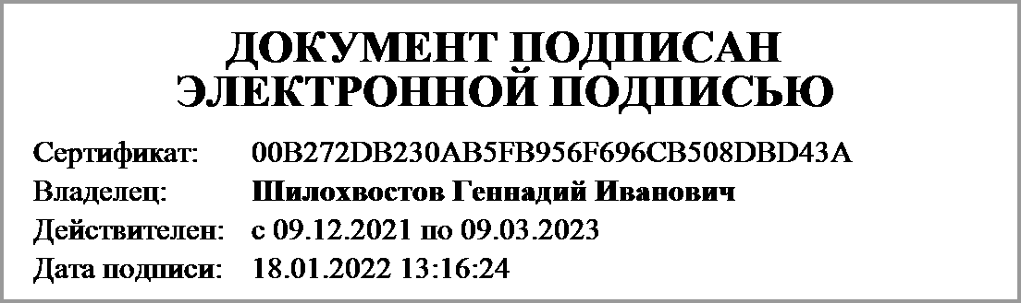 | Шилохвостов Геннадий Иванович
 | (подпись) | (расшифровка подписи)
Руководитель планово- | 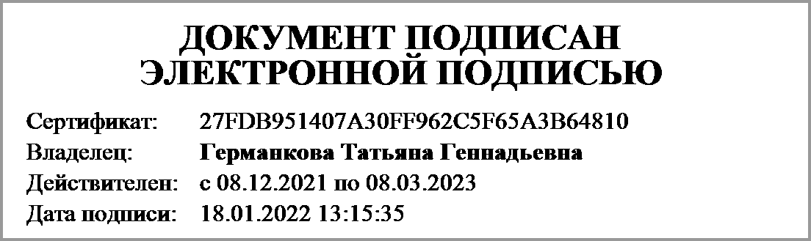 | Германкова Татьяна Геннадьевна
экономической службы | (подпись) | (расшифровка подписи)
Главный | 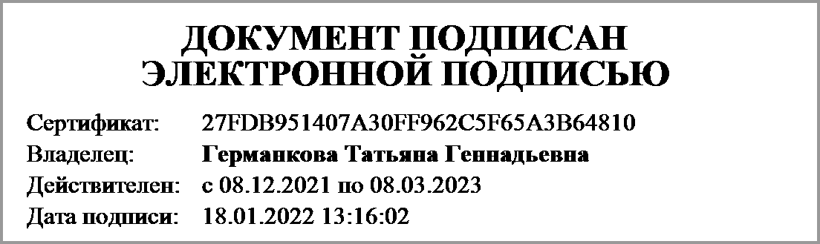 | Германкова Татьяна Геннадьевна
бухгалтер | (подпись) | (расшифровка подписи)
"____" ____________ 20____г.
Документ подписан электронной подписью. Дата представления 18.01.2022
Руководитель финансово-экономической службы(Германкова Татьяна Геннадьевна, Сертификат: #27FDB951407A30FF962C5F65A3B64810, Действителен: с 08.12.2021 по 08.03.2023),Главный бухгалтер(Германкова Татьяна Геннадьевна, Сертификат: #27FDB951407A30FF962C5F65A3B64810, Действителен: с 08.12.2021 по 08.03.2023),Руководитель(Шилохвостов Геннадий Иванович, Сертификат: #00B272DB230AB5FB956F696CB508DBD43A, Действителен: с 09.12.2021 по 09.03.2023)

